项目编号：0152-2018-AA-2021

审核员远程监督审核记录(二)
企业名称：中国石油天然气股份有限公司长庆油田分公司第二采油厂
审核员： 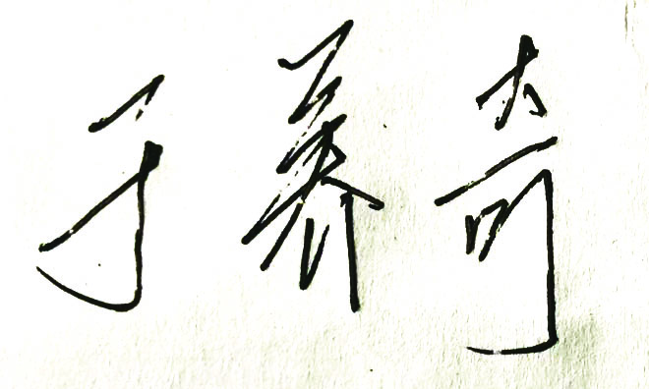 审核日期： 2021.10.26～10.29
序号 | 审核内容  及抽样要求 | 对应的  标准条款 | 审核记录及说明 | 审核部门 | 是否列入  不符合项
1 | 抽查企业(4-5)台件测量设备是否处于有效的校准状态？  是否有计量确认状态标识  使用环境条件是否满足要求？是否需要修正？  测量设备的有关信息是否和检定证书台账信息一致。测量设备使用环境条件是否满足要求？ | 6.2.4标识  6.3.1测量设备  6.3.2环境  7.3.2溯源性 | 抽查区编号为3273的标准压力表2021年日5月12号检定合格。抽查区编号为8075901的大口径水表2021年日6月11号检定合格。抽查区编号为D3213090179的可燃气体报警器2021年日4月11号检定合格。抽查区编号为2239的耐震电接点压力表2021年日5月21号检定合格。查出厂编号为001的交流电压表2021年5月27日检定合格现场标识、台账信息和证书一致。使用环境条件满足要求。 | 生产运行部  岭南作业区  城壕作业区 | 否
2 | 抽查(2-3) 台件关键测量过程测量要求识别是否正确？配备的测量设备是否经过检定/校准和验证，证方法是否正确？部门对验证不合格测量设备如何处理？ | 7.1.计量确认 | 抽查区编号为D3213090179、A01030二台可燃气体报警器标识符合要求。编号3273、656二台的标准压力表标识符合要求，压力表检定装置符合要求。 | 生产运行部  岭南作业区  城壕作业区 | 否
3 | 是否进行了测量不确定度评定？ | 7.3测量不确定度 | 抽查了标准压力表示值误差等不确定度评定方法正确见附件《测量不确定度评定报告》。评定方法是否正确。 | 生产运行部  岭南作业区  城壕作业区 | 否
4 | 就顾客的计量要求是否已满足来监视有关顾客满意的信息。 | 8.2.2顾客满意 | 部门采用《顾客满意度调差表》的方式进行顾客满意度调查，对顾客的意见和投诉部门能和质量管理部门沟通，2021年10月至今没有投诉记录。 | 生产运行部  岭南作业区  城壕作业区 | 否
5 | 企业策划和实施测量管理体系监视、分析和改进？企业是否对计量确认按照计划频次进行监视？ | 8.2.4测量管理体系的监视 | 公司制定了《测量管理体系监视程序》。企业通过内部审核、管理评审等方式监视、评价改进措施的落实，对体系运行进行持续改进。 | 生产运行部  岭南作业区  城壕作业区 | 否

